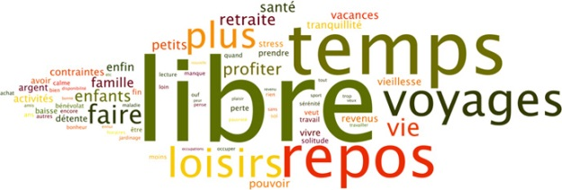

Club des Cinq Clochers
clubretraites4@orange.fr
Nelly MENANTEAU
Tél 05 49 60 03 41 (répondeur)

L’assemblée générale du Club des Cinq Clochers se tiendra

Le Jeudi 15 Janvier 2026 à 14h30

à la salle des fêtes de Craon

La cotisation pour 2026 sera de 10 euros par personne.

L’ordre du jour retenu est le suivant :
Ouverture
Rapports moral et financier 2025
Observations des adhérents
Questions diverses

Tout le monde est invité. Toute personne intéressée, Messieurs les Maires ainsi que les Présidents ou représentants des autres Associations. Vous êtes les bienvenus.

Nous comptons sur votre présence,

Et nous vous souhaitons une très bonne année 2026

La Présidente,
Nelly Menanteau

Coupon-réponse à remettre avant le 4 janvier 2025 aux personnes habituelles

Mme …………………………….. …………………Prénom …………………………………………….

Mr …………………………………………………... Prénom …………………………………………….

Sera ou seront présent(s) à 14h30 à Craon pour l’Assemblée Générale, pour la bonne organisation de cet après-midi.

